
جامعة ميدأوشن
كلية الإعلام والتسويق
بكالوريوس الإعلام الرقمي

خطة بحثية مقدمة لدرجة البكالوريوس في الإعلام الرقمي
دور البودكاست في تعزيز الوعي بقضايا المرأة المعاصرة
إعداد: اسم الطالب : محمد بن إبراهيم العمر
الرقم الأكاديمي: 232001413
إشراف:
د. توفيق عمري

2026

جامعة ميدأوشن
كلية الاعلام والتسويق إسم الطالب: محمد إبراهيم العمر
بكالوريوس الاعلام الرقمي رقم التسجيل: 232001413
مقرر مشروع البحث

إستمارة الطالب

عنوان مشروع البحث :

دور البودكاست في تعزيز الوعي بقضايا المرأة المعاصرة

إقرار رسمي:

أقرُّ وأتعهد أنا الطالب: محمد إبراهيم العمر بتحملي المسؤولية الكاملة عن أصالة الموضوع البحثي، وعدم انتحال أي محتوى علمي، وعدم الاستعانة بأي أشخاص أو جهات خارجية في إختيار الموضوع أو إعداد المحتوى البحثي

الملخص:
يتناول البحث موضوع "دور البودكاست في تعزيز الوعي بقضايا المرأة المعاصرة"، وذلك من خلال دراسة ميدانية تهدف إلى التعرف على مدى إسهام البودكاست في رفع مستوى الوعي بهذه القضايا لدى عينة من النساء في المملكة العربية السعودية، وتحديدا في العاصمة الرياض، وقد تم تقسيم البحث إلى إطارين رئيسين، هما" الإطار المنهجي والإطار التحليلي".
ويتضمن الإطار المنهجي مشكلة الدراسة، وأهميتها، وأهدافها، وتساؤلاتها، وفروضها، وحدودها، ومنهج الدراسة، ومجتمع الدراسة وعينتها، وأداة جمع البيانات، إضافة إلى النظرية التي استندت إليها الدراسة.
أما الإطار التحليلي فيتناول تحليل البيانات التي تم جمعها من خلال الاستبانة، وعرض النتائج وتفسيرها والإجابة عن أسئلة الدراسة، حيث اشتملت الاستبانة على (5) أسئلة رئيسية سبقتها الخصائص الديموغرافية للمبحوثات، ثم الدخول في محتوى الأسئلة التي تناولت مدى متابعتهن لبرامج البودكاست، والدوافع التي تشجعهن على متابعته، ومدى إسهامه في تعزيز الوعي بقضايا المرأة المعاصرة، وتأثيره في تشكيل الاتجاهات، ومدى قيام المبحوثات باقتراح هذه البرامج على أخريات، وصولًا إلى استخلاص النتائج والتوصيات التي توصلت إليها الدراسة.

الكلمات المفتاحية:
بودكاست . المرأة . القنوات الاذاعية

Abstract:

The research addresses the topic "The Role of Podcasts in Enhancing Awareness of Contemporary Women's Issues," through a field study aimed at identifying the extent to which podcasts contribute to raising awareness of these issues among a sample of women in the Kingdom of Saudi Arabia, specifically in the capital, Riyadh. The research was divided into two main frameworks: the "Methodological Framework" and the "Analytical Framework."

The methodological framework includes the study's problem, importance, objectives, questions, hypotheses, limitations, methodology, population and sample, data collection tool, in addition to the theory on which the study was based.

As for the analytical framework, it deals with analyzing the data collected through the questionnaire, presenting and interpreting the results, and answering the study questions. The questionnaire included (5) main questions preceded by the demographic characteristics of the respondents, followed by entering the content of the questions that addressed the extent of their following of podcast programs, the motives that encourage them to follow them, the extent of its contribution to enhancing awareness of contemporary women's issues, its impact on shaping attitudes, and the extent to which the respondents suggest these programs to others, leading to drawing the conclusions and recommendations reached by the study.

Keywords:
Podcast, Women, Radio Channels.

شكر وعرفان:
الحمد لله أولا وآخرا، حمدا يليق بجلال وجهه وعظيم سلطانه، الذي بنعمته تتم الصالحات، وبتوفيقه تكتمل المسيرات، فله سبحانه الشكر والثناء على ما أنعم به من توفيق وعون حتى أتممت هذا البحث، وأسأله أن يجعله خالصًا لوجهه الكريم، نافعا للعلم وأهله.
ثم أتقدم بخالص الشكر والتقدير إلى الدكتور توفيق عمري، أستاذ مقرر مناهج البحث الإعلامي، على ما قدمه من توجيهات علمية وملاحظات قيّمة كان لها الأثر الكبير في إنجاز هذا البحث، فله مني جزيل الشكر والامتنان.
كما أتوجه بالشكر والتقدير إلى جامعة ميدوشن، التي أتاحت لي فرصة إكمال دراستي الجامعية في مرحلة البكالوريوس بتخصص الإعلام الرقمي، وسخرت بيئة تعليمية أسهمت في تنمية معارفي ومهاراتي، وكان لها دور بارز في تحقيق هذا الإنجاز الأكاديمي.
ولا يفوتني أن أعبر عن امتناني لكل من قدم لي الدعم والمساندة، سواء بالنصح أو التشجيع أو المساعدة، وأسهم بصورة مباشرة أو غير مباشرة في إنجاز هذا المشروع.
وفي الختام، أسأل الله تعالى أن يجزي الجميع خير الجزاء، وأن يوفقهم لما فيه الخير والسداد، وأن يجعل هذا العمل خالصًا لوجهه الكريم، وأن ينفع به الباحثين والمهتمين، إنه ولي ذلك والقادر عليه.

فهرس المحتويات
مقدمة | 1
الاشكالية | 2
تساؤلات الدراسة | 3
أهداف الدراسة | 4
الدراسات السابقة | 5\6
منظور الدراسة | 7
منهج ونوع الدراسة  عينة الدراسة  أدوات جمع البيانات | 8
مجالات الدراسة | 9
النتائج العامة | 17
خاتمة | 18
قائمة المراجع | 19
الملاحق | 20

فهرس الأشكال
المحور الأول "الفئة العمرية" | 10
المحور الثاني "المرحلة التعليمية" | 11
المحور الثالث "أسئلة الاستبيان"  هل تتابعين برامج البودكاست التي تتناول قضايا المرأة المعاصرة؟ | 12
ما الدوافع التي تشجعك على متابعة برامج البودكاست التي تتناول قضايا المرأة؟ | 13
هل أسهم هذا النوع من برامج البودكاست في تعزيز وعيك بقضايا المرأة؟ | 14
إلى أي مدى أثرت برامج البودكاست في تشكيل اتجاهاتك نحو قضايا المرأة المعاصرة؟ | 15
بعد متابعتك لبرامج البودكاست التي تتناول قضايا المرأة، هل تقومين باقتراحها على أخريات؟ | 16

مقدمة:
شهدت البيئة الإعلامية تحولا ملحوظا مع تطور وسائل الإعلام الرقمية، وظهور أشكال جديدة من المحتوى الإعلامي، ويُعد البودكاست من أبرز هذه الأشكال؛ إذ أصبح وسيلة رقمية تتيح إنتاج المحتوى الصوتي وتوزيعه واستهلاكه عند الطلب، كما تطور من ممارسة مستقلة إلى وسيلة إعلامية ذات حضور جماهيري متزايد، ويتميز البودكاست بإمكانية الوصول إلى المحتوى والاستماع إليه وفق الوقت والظروف التي يختارها المستخدم، إضافة إلى قابليته للاستخدام عبر الأجهزة المحمولة. (Bonini, 2015, pp. 23–24)
وقد أسهمت طبيعة البودكاست الرقمية في منح المتلقي مساحة أكبر لاختيار المحتوى الذي يتناسب مع اهتماماته واحتياجاته؛ إذ توصلت الدراسات إلى أن استخدام البودكاست يرتبط بمجموعة من الدوافع، من بينها الحصول على المعلومات والتعليم، والترفيه، والتفاعل الاجتماعي، والراحة وسهولة الاستخدام، كما أظهرت النتائج أن دوافع التعليم والمعلومات والراحة ترتبط بدرجة الإشباع التي يحققها استخدام البودكاست لدى الجمهور. (Chung & Kim, 2015, pp. 24–26)
كما تشير الدراسات إلى أن البودكاست لا يقتصر على تقديم المحتوى الترفيهي، بل يمكن أن يؤدي وظائف معرفية ومعلوماتية واجتماعية، حيث يستخدمه الجمهور لأغراض متعددة تتوافق مع احتياجاته، كما أن سهولة الوصول إليه ومرونته أسهمتا في تعزيز استخدامه بوصفه وسيلة إعلامية رقمية، وقد أظهرت دراسة على مستخدمي البودكاست أن من دوافع استخدامه الترفيه، وإمكانية الاستماع في أوقات مختلفة، والاحتفاظ بالحلقات، إضافة إلى الجانب الاجتماعي المرتبط بمناقشة محتوى البرامج مع الآخرين. (McClung & Johnson, 2010, pp. 82–95)
ومن بين الموضوعات التي يمكن أن يتناولها البودكاست القضايا الاجتماعية وقضايا المرأة، حيث أتاح هذا النوع من الإعلام الرقمي ظهور مساحات جديدة لمناقشة قضايا النوع الاجتماعي والمرأة، وطرحها من زوايا متعددة، وقد تناولت دراسات حديثة البودكاست النسوي بوصفه إحدى منصات الإعلام البديل التي يمكن أن تسهم في توسيع النقاش حول قضايا النوع الاجتماعي وتعزيز فهم الجمهور لها، من خلال إتاحة المجال للأصوات والتجارب المرتبطة بهذه القضايا. (Luqiu, 2024, pp. 114–131)
وانطلاقًا من ذلك، تأتي هذه الدراسة للتعرف على دور البودكاست في تعزيز الوعي بقضايا المرأة المعاصرة، من خلال قياس مدى متابعة النساء لبرامج البودكاست، والكشف عن دوافع متابعتهن لها، ومدى إسهامها في رفع مستوى الوعي بهذه القضايا، وتأثيرها في تشكيل اتجاهاتهن نحوها، بما يسهم في إثراء الدراسات الإعلامية المرتبطة بالإعلام الرقمي وقضايا المرأة.

الإشكالية:
شهدت السنوات الأخيرة انتشارا ملحوظا للبودكاست كأحد الوسائل الإعلامية الرقمية التي تستقطب جمهورا متزايدا من مختلف الفئات، لما يتميز به من سهولة الوصول وإمكانية تناول الموضوعات المختلفة بصورة أكثر عمقا ومرونة، (Bonini, 2015) وفي الوقت نفسه تُعد قضايا المرأة المعاصرة من الموضوعات التي تحظى باهتمام متزايد في وسائل الإعلام الجديدة، نظرا لارتباطها بالعديد من الجوانب الاجتماعية والثقافية والاقتصادية. (McLaughlin, 2014)
وعلى الرغم من تزايد المحتوى الذي يتناول هذه القضايا، إلا أن مدى إسهام البودكاست في تعزيز الوعي بها لا يزال بحاجة إلى مزيد من الدراسة والبحث (Dann, 2019)، خاصة في ظل الاعتماد المتزايد على المنصات الرقمية كمصدر للمعلومات والمعرفة (Ball-Rokeach, 1989)، ومن هنا تتمثل مشكلة الدراسة في التعرف على دور البودكاست في تعزيز الوعي بقضايا المرأة المعاصرة، والكشف عن مدى تأثيره في زيادة معرفة الجمهور بهذه القضايا وتشكيل اتجاهاتهم نحوها.
ومن هنا أستطيع القول بأن التعاطي مع قضايا المرأة في برامج البودكاست لا ترتقي للمأمول لدى المرأة، بل وينقصها الكثير من الجوانب التي يجب التعاطي معها، كقضايا العنف والقضايا العائلية غير الصحية بالإضافة إلى النصائح القانونية.
ولعل أبرز ما تفتقر إليه المرأة، الجرأة في اتخاذ القرار المناسب في الوقت المناسب لحماية نفسها من جميع ما يلحق بها الضرر.
ولعل مثل هذه المواضيع في برامج وسائل الاعلام كالبود كاست مثلا، يسهم في تحفيز المرأة على معرفة حقها وكيفية الوصول إلى حلول جذرية تساعدها في رسم حياة أكثر استقرارا وأمانا.

تساؤلات الدراسة:
ينطلق البحث من التساؤل الرئيس الآتي:
- ما دور البودكاست في تعزيز الوعي بقضايا المرأة المعاصرة؟
ويتفرع منه عدد من التساؤلات الفرعية:
-هل تتابعين برامج البودكاست التي تتناول قضايا المرأة المعاصرة؟
-ما الدوافع التي تشجعك على متابعة برامج البودكاست التي تتناول قضايا المرأة؟
-هل أسهم هذا النوع من برامج البودكاست في تعزيز وعيك ؟
-لى أي مدى أثرت برامج البودكاست في تشكيل اتجاهاتك نحو قضايا المرأة المعاصرة؟
-بعد متابعتك لبرامج البودكاست التي تتناول قضايا المرأة، هل تقومين باقتراحها على أخريات؟

أهداف الدراسة:
تهدف هذه الدراسة إلى التعرف على دور البودكاست في تعزيز الوعي بقضايا المرأة المعاصرة، وذلك من خلال تحقيق الأهداف التالية:
- التعرف على مستوى متابعة الجمهور للبودكاست الذي يتناول قضايا المرأة.
- تحديد أبرز قضايا المرأة المعاصرة التي يتم تناولها عبر البودكاست.
- التعرف على دوافع الاستماع إلى برامج البودكاست المتخصصة في قضايا المرأة.
- قياس مدى إسهام البودكاست في رفع مستوى الوعي والمعرفة لدى الجمهور.
- الكشف عن تأثير البودكاست في تشكيل اتجاهات الجمهور نحو قضايا المرأة.
- التعرف على أبرز التحديات التي تواجه منتجي البودكاست عند تناول هذه القضايا.

- الدراسات السابقة:

الدراسات العربية:
- إيمان حلمي (2025)
"العلاقة بين التعرض للبودكاست ومستوى وعي المرأة المصرية بالقضايا المجتمعية"
- عبد العزيز بن سويدان (2024)
"فاعلية البودكاست الإذاعي في بناء الوعي الثقافي لدى الجمهور"
- دراسة بعنوان:
"تأثير برامج البودكاست على تنمية الوعي الثقافي لدى الجمهور المصري" (2024)

- دراسة بعنوان:
"تفاعل الجمهور مع محتوى البودكاست عبر المنصات الرقمية" (2024)

- غزال عبدالرزاق، ووفاء بورحلي (2021)
"البودكاست الاجتماعي بين تنمية المسؤولية وخلق الوعي المجتمعي"

- الدراسات الأجنبية:
- Khairat, Passant (2024)
"The Effectiveness of Medical Podcasts in Raising Women's Health Awareness"
- Santos, Nathálya Chaves & Neto, Adolfo Gustavo Serra Seca (2024)
"Emílias Podcast – Women in Computing"
- OECD (2024)
"Women Leading Change Podcast"
- UNESCO (2024)
"Leadership for Equality Podcast Series"
- WHO, BMJ & UNU-IIGH (2020)
"Women's Health and Gender Inequalities Podcast Series"

نظرية الدراسة (منظور الدراسة):
تعتمد هذه الدراسة على نظرية الاعتماد على وسائل الإعلام التي قدمها كل من ميلفن ديفلور وساندرا بول روكيتش عام (1976)، وتقوم هذه النظرية على أن تأثير وسائل الإعلام يزداد كلما ارتفع مستوى اعتماد الأفراد عليها في الحصول على المعلومات وفهم القضايا التي تهمهم.
وتفترض النظرية أن اعتماد الأفراد على وسيلة إعلامية معينة يسهم في زيادة معارفهم، ويؤثر في اتجاهاتهم ومواقفهم، وقد ينعكس كذلك على سلوكهم تجاه القضايا التي يتابعونها، ويختلف حجم هذا التأثير باختلاف درجة اعتماد الجمهور على الوسيلة الإعلامية بوصفها مصدرا للمعلومات. (Ball-Rokeach M.، Theories of Mass Communication، 1989)
وتعد هذه النظرية مناسبة للدراسة الحالية، إذ يتناول البحث دور البودكاست بوصفه إحدى وسائل الإعلام الرقمية التي أصبحت تحظى باهتمام متزايد، خاصة مع تنوع الموضوعات التي تقدمها وسهولة الوصول إليها، كما تسعى الدراسة إلى التعرف على مدى إسهام متابعة البودكاست في تعزيز الوعي بقضايا المرأة المعاصرة لدى عينة من النساء في المملكة العربية السعودية، وهو ما يتوافق مع الفكرة الرئيسة التي تقوم عليها نظرية الاعتماد على وسائل الإعلام.
وفي حقيقة الأمر فإن المواضيع المطروحة والمتعلقة بقضايا المرأة شحيحة، وأيضا لا تستغل في المناسبات السنوية، والتي تحتاج لمثلها المرأة، وخاصة في المملكة العربية السعودية، مقارنة في بعض البلدان العربية والتي نشاهدها بكثرة عبر الطرح الدائم.
ولعل الدافع الأكبر لتنامي مثل هذه المواضيع وطرحها بشكل علني ينشأ من مقاعد الدراسة والتي تعد هي اللبنة الأساسية لتقوية التثقيف وتعزيز الجرأة لدى المرأة في معرفة حقها والمطالبة بها عبر القنوات الرسمية.

منهج ونوع الدراسة:
تنتمي هذه الدراسة إلى الدراسات الوصفية، وتعمد على منهج المسح، لكونه من أكثر المناهج ملاءمة للدراسات التي تهدف إلى وصف الظواهر وتحليلها والتعرف على آراء أفراد المجتمع واتجاهاتهم، ويساعد هذا المنهج في جمع البيانات المتعلقة بمدى متابعة النساء للبودكاست، والتعرف على مستوى وعيهن بقضايا المرأة المعاصرة، وتحليل العلاقة بين المتغيرين. (الحميد، 2015)

عينة الدراسة:
تتكون عينة الدراسة من مجموعة من النساء في المملكة العربية السعودية وتحديدا في العاصمة الرياض، بهدف الحصول على بيانات تعكس آراء نساء المجتمع من محل الدراسة، وستطبق أداة الدراسة على العينة بعد التأكد من ملاءمتها لتحقيق أهداف البحث والإجابة عن تساؤلاته.

أدوات جمع البيانات:
ستعتمد الدراسة على الاستبانة بوصفها الأداة الرئيسة لجمع البيانات، التي ستلائم طبيعة الدراسة الميدانية وقدرتها على الوصول إلى عدد كبير من أفراد العينة، وستصمم الاستبانة بما يتوافق مع أهداف الدراسة وتساؤلاتها، وستتضمن مجموعة من الأسئلة التي تقيس مستوى متابعة البودكاست، ومدى إسهامه في تعزيز الوعي بقضايا المرأة المعاصرة لدى أفراد العينة.

مجالات الدراسة:

أ- المجال المكاني
أُجريت الدراسة الميدانية على عينة من النساء في مدينة الرياض عاصمة المملكة العربية السعودية، وذلك بهدف التعرف على دور البودكاست في تعزيز الوعي بقضايا المرأة المعاصرة من وجهة نظر أفراد العينة.

ب- المجال الزماني
أُجريت الدراسة خلال الفصل الدراسي الثاني من العام الجامعي 1447هـ / 2026م، حيث خُصصت الفترة الأولى لإعداد الإطار النظري وبناء أداة الدراسة، تلتها مرحلة توزيع الاستبانة إلكترونيًا على أفراد العينة، ثم جمع البيانات وتحليلها واستخلاص النتائج.

ج- المجال البشري
اقتصر المجال البشري للدراسة على عينة من النساء في المملكة العربية السعودية مكونة من (27) سيدة، بوصفهن الفئة المستهدفة بالدراسة، وذلك لاستطلاع آرائهن حول دور برامج البودكاست في تعزيز الوعي بقضايا المرأة المعاصرة.

تحليل النسب واستخلاص النتائج العامة:

المحور الأول "الفئة العمرية"

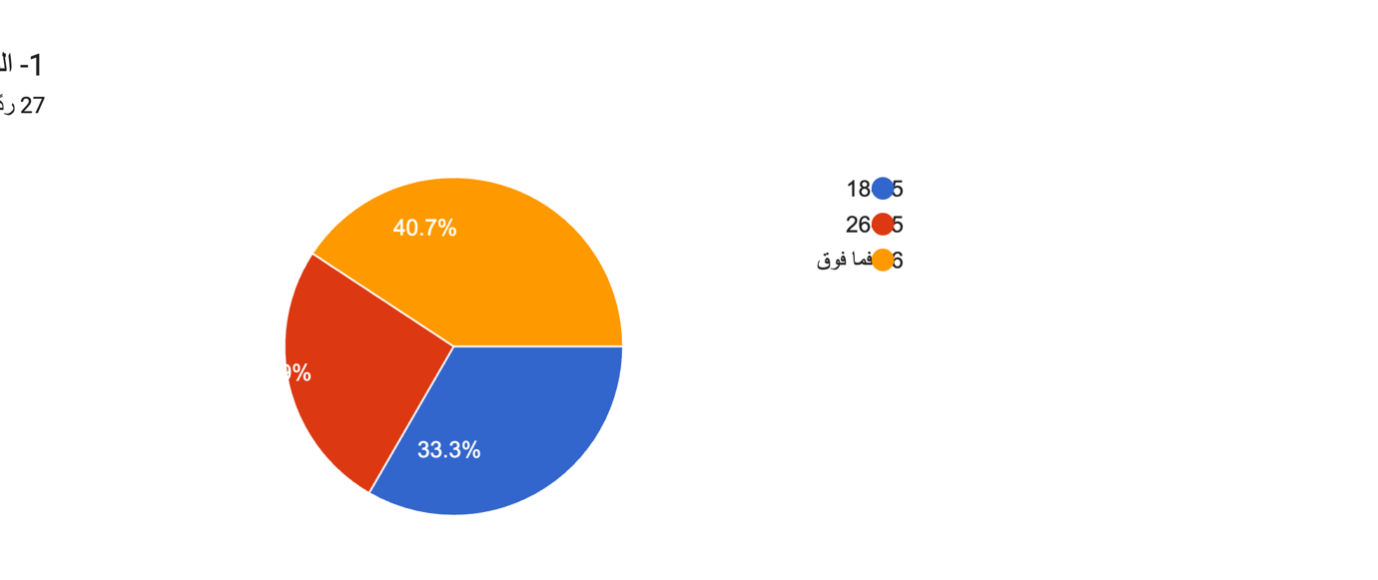

يتضح في الجدول (١) أن النسبة الآعلى من عدد المبحوثات ممن هم فوق السن 36 عام، وهو ما يعادل نسبته 40.7% .
ويشير ذلك إلى أن هذه الفئة كانت الأكثر استجابة للاستبيان مقارنة ببقية الفئات العمرية، وهو ما قد يعود إلى اهتمامها بموضوع الدراسة أو إلى تفاعلها مع رابط الاستبيان الإلكتروني عند توزيعه.
ونظرًا لأن الاستبيان وُزِّع إلكترونيا وبشكل عشوائي، فإن هذا التوزيع يعكس خصائص العينة التي شاركت في الدراسة، ويُعد مؤشرًا على تنوع الفئات العمرية مع وجود تمثيل أكبر للفئة العمرية المعنية وهي (36 فما فوق).

المحور الثاني "المرحلة التعليمية

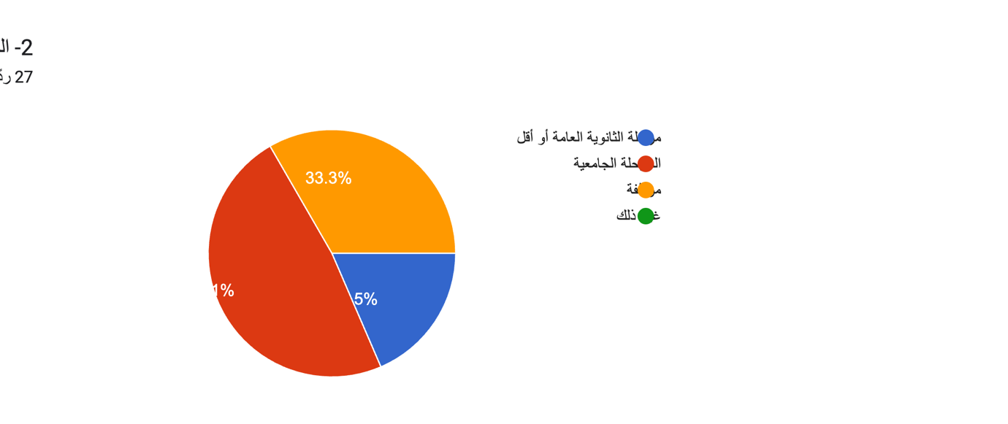

يتضح في الجدول (٢) أن أعلى نسبة من المبحوثات كانت من خريجات المرحلة الجامعية، حيث بلغت (48.1%) من إجمالي أفراد العينة
يتضح من المشاركة في الاستبيان إلى أن هذه الفئة تعكس ارتفاع مستوى اهتمام خريجات الجامعات بمتابعة الموضوعات المتعلقة بقضايا المرأة المعاصرة، إلى جانب تفاعلهن مع الاستبيانات الإلكترونية.
كما أن المستوى التعليمي الجامعي قد يسهم في زيادة الوعي بأهمية المشاركة في الدراسات والبحوث العلمية.

المحور الثالث "أسئلة الاستبيان"

- هل تتابعين برامج البودكاست التي تتناول قضايا المرأة المعاصرة؟

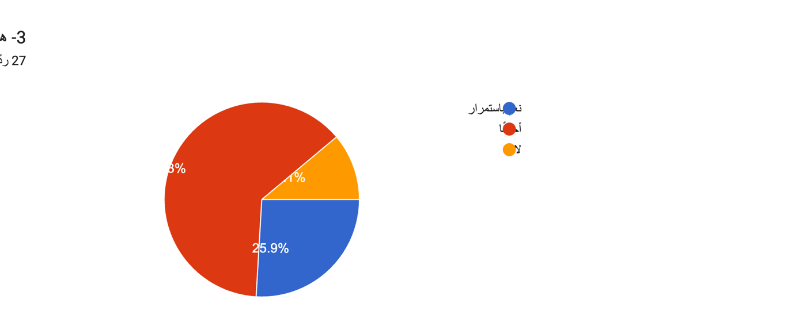

يتضح في الجدول (٣) أن أعلى نسبة من المبحوثات، والبالغة (63%)، أفدن بأنهن يتابعن برامج البودكاست التي تتناول قضايا المرأة المعاصرة "أحيانا".

يشير ذلك إلى أن متابعة هذا النوع من البرامج تُعد متابعة غير منتظمة لدى معظم المشاركات، إذ ترتبط غالبًا باهتمامهن بموضوع الحلقة أو القضية المطروحة، أكثر من كونها عادة مستمرة.
كما تعكس هذه النتيجة وجود اهتمام واضح بمحتوى البودكاست المتعلق بقضايا المرأة، وإن كان بدرجات متفاوتة بين المبحوثات.

- ما الدوافع التي تشجعك على متابعة برامج البودكاست التي تتناول قضايا المرأة؟

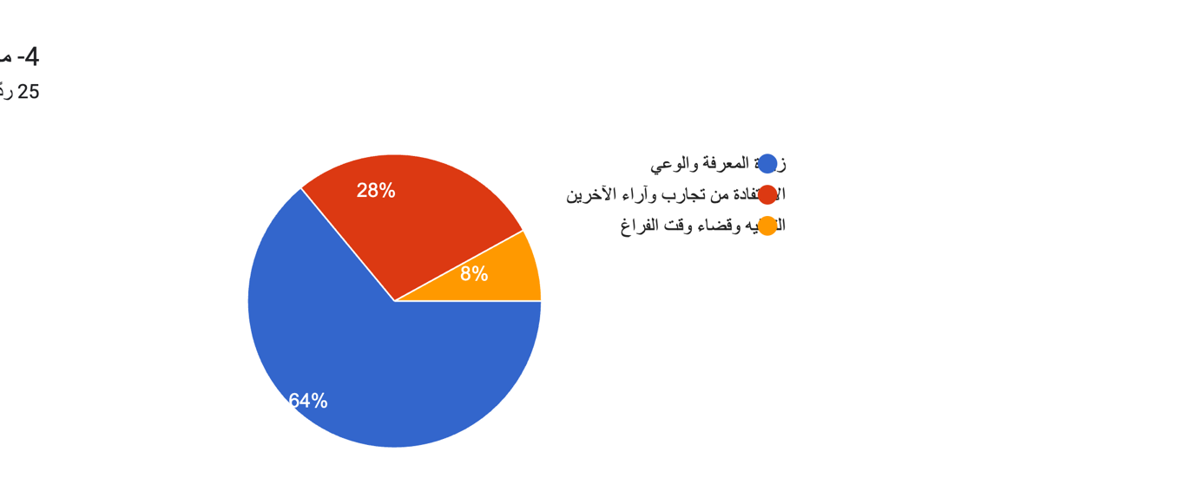

يتضح من الجدول (٤) أن أعلى نسبة من المبحوثات، والبالغة (64%)، أفدن بأن الدافع الرئيس لمتابعة برامج البودكاست التي تتناول قضايا المرأة هو زيادة المعرفة والوعي.

يشير ذلك إلى أن غالبية المشاركات ينظرن إلى البودكاست بوصفه وسيلة للحصول على المعلومات وتوسيع معارفهن حول القضايا المرتبطة بالمرأة، مما يعكس الدور التوعوي الذي تؤديه هذه البرامج في تناول الموضوعات المعاصرة بأسلوب يسهل متابعته والاستفادة منه.
كما تؤكد هذه النتيجة أهمية البودكاست كأحد الوسائل الإعلامية التي تسهم في نشر الوعي وتعزيز المعرفة لدى المرأة السعودية.

- هل أسهم هذا النوع من برامج البودكاست في تعزيز وعيك بقضايا المرأة؟

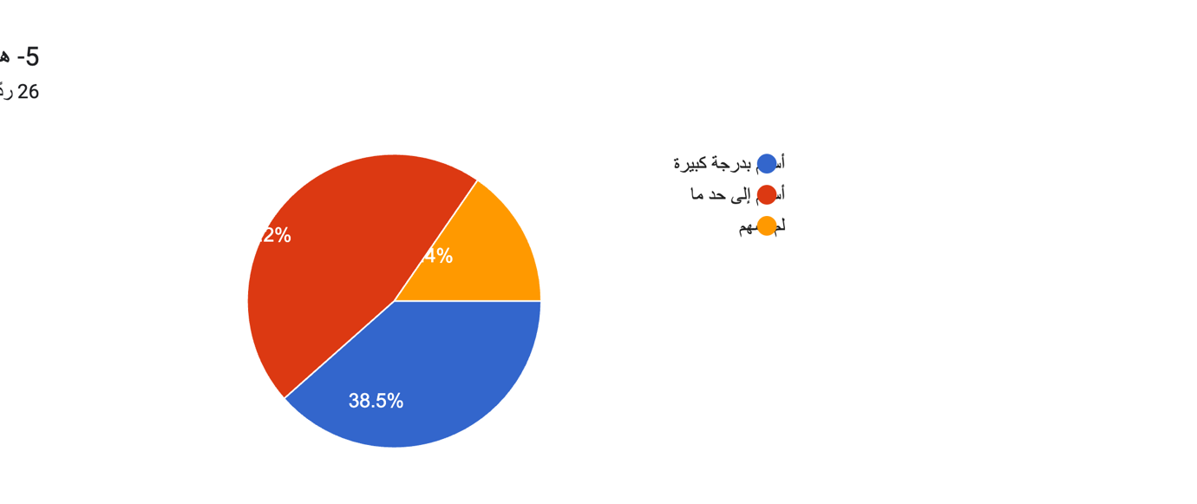
يتضح من الجدول (٥) أن أعلى نسبة من المبحوثات، والبالغة (46.2%)، أفدن بأن برامج البودكاست التي تتناول قضايا المرأة أسهمت في تعزيز وعيهن "إلى حد ما".

يشير ذلك إلى أن هذا النوع من البرامج يؤدي دورا في رفع مستوى الوعي لدى المشاركات، إلا أن درجة تأثيره تختلف من شخص لآخر وفقا لاهتمام كل مشاركة بالمحتوى ومدى متابعتها المستمرة لهذه البرامج.
كما تعكس هذه النتيجة أهمية البودكاست بوصفه وسيلة إعلامية مساندة في نشر الوعي بقضايا المرأة، مع وجود فرصة لتطوير محتواه بما يعزز تأثيره بشكل أكبر لدى الجمهور.

- إلى أي مدى أثرت برامج البودكاست في تشكيل اتجاهاتك نحو قضايا المرأة المعاصرة؟

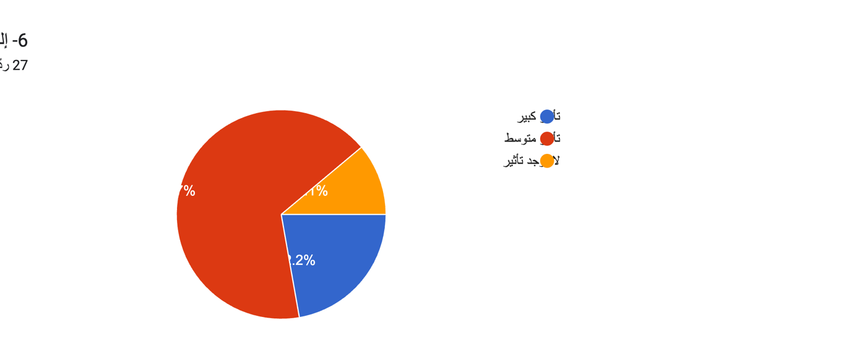

يتضح من الجدول (٦) أن أعلى نسبة من المبحوثات، والبالغة (66.7%)، أفدن بأن برامج البودكاست كان لها تأثير متوسط في تشكيل اتجاهاتهن نحو قضايا المرأة المعاصرة.

يشير ذلك إلى أن البودكاست يسهم في التأثير على آراء واتجاهات المتابعات، إلا أن هذا التأثير يظل بدرجة متوسطة، نظرا لوجود عوامل أخرى تسهم في تشكيل الاتجاهات، مثل الخبرات الشخصية، ووسائل الإعلام الأخرى، والبيئة الاجتماعية.
وتؤكد هذه النتيجة أن البودكاست يمثل إحدى الوسائل المؤثرة في تعزيز الاهتمام بقضايا المرأة، مع إمكانية زيادة تأثيره من خلال تقديم محتوى أكثر عمقًا وتنوعا يتناول مختلف القضايا التي تهم المرأة السعودية.

- بعد متابعتك لبرامج البودكاست التي تتناول قضايا المرأة، هل تقومين باقتراحها على أخريات؟

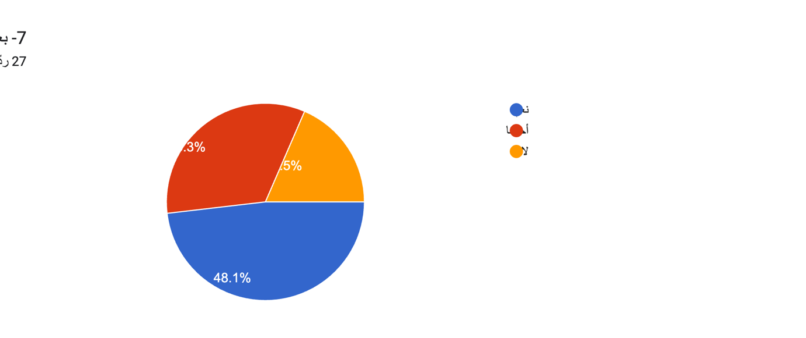

يتضح من الجدول (٧) أن أعلى نسبة من المبحوثات، والبالغة (48.1%)، أفدن بأنهن يقمن باقتراح برامج البودكاست التي تتناول قضايا المرأة على أخريات بعد متابعتهن لها.

يشير ذلك إلى وجود مستوى جيد من القبول والرضا عن محتوى هذه البرامج، مما يدفع عددا من المشاركات إلى مشاركة تجربتهن مع المحيطين بهن.
كما تعكس هذه النتيجة أن البودكاست يمتلك قدرة على الانتشار من خلال التوصية الشخصية، وهو ما يسهم في وصول محتواه إلى شريحة أوسع من الجمهور وتعزيز الوعي بقضايا المرأة المعاصرة.

النتائج العامة:
جاءت هذه الدراسة بعنوان "دور البودكاست في تعزيز الوعي بقضايا المرأة المعاصرة"، وهدفت إلى التعرف على دور برامج البودكاست في رفع مستوى الوعي بقضايا المرأة، والكشف عن مدى متابعة النساء لهذه البرامج، والدوافع التي تشجعهن على متابعتها، إضافة إلى قياس أثرها في تشكيل اتجاهاتهن نحو قضايا المرأة المعاصرة.
واعتمدت الدراسة على المنهج الوصفي باستخدام الاستبانة أداة لجمع البيانات، حيث وُزعت إلكترونيا على عينة عشوائية من النساء في مدينة الرياض، ثم جرى تحليل البيانات إحصائيا للوصول إلى النتائج.
وأظهرت نتائج الدراسة أن الفئة العمرية من (36) سنة فأكثر كانت الأعلى مشاركة بنسبة (40.7%)، كما أن خريجات المرحلة الجامعية شكلن النسبة الأكبر من أفراد العينة بنسبة (48.1%)، وبينت النتائج أن (63%) من المشاركات يتابعن برامج البودكاست التي تتناول قضايا المرأة أحيانا، في حين أفادت (64%) منهن بأن الدافع الرئيس للمتابعة هو زيادة المعرفة والوعي.
كما أوضحت النتائج أن (46.2%) من المبحوثات يرون أن برامج البودكاست أسهمت في تعزيز وعيهن بقضايا المرأة إلى حد ما، بينما أشارت (66.7%) إلى أن تأثير هذه البرامج في تشكيل اتجاهاتهن نحو قضايا المرأة كان متوسطا، كذلك بينت النتائج أن (48.1%) من المشاركات يقمن باقتراح برامج البودكاست التي تتناول قضايا المرأة على أخريات بعد متابعتهن لها، مما يعكس وجود مستوى جيد من القبول والثقة بمحتوى هذه البرامج.
وتخلص الدراسة إلى أن البودكاست يعد وسيلة إعلامية حديثة تسهم في تعزيز الوعي بقضايا المرأة المعاصرة، وتؤدي دورا إيجابيا في نشر المعرفة والتأثير في اتجاهات المتلقي، إلا أن درجة هذا التأثير ما زالت متوسطة، مما يستدعي تطوير المحتوى وتقديم موضوعات أكثر تنوعا وعمقا بما يلبي احتياجات المرأة السعودية ويعزز من فاعلية هذه البرامج في رفع مستوى الوعي المجتمعي.

خاتمة:
تناولت هذه الدراسة موضوع دور البودكاست في تعزيز الوعي بقضايا المرأة المعاصرة، من خلال التعرف على مدى متابعة النساء لبرامج البودكاست، والكشف عن دوافع متابعتهن لها، وقياس مدى إسهامها في تعزيز الوعي بقضايا المرأة وتأثيرها في تشكيل اتجاهاتهن نحو هذه القضايا، واعتمدت الدراسة على المنهج الوصفي باستخدام أسلوب المسح، من خلال استبانة وُزعت على عينة من النساء في مدينة الرياض بالمملكة العربية السعودية.
وأظهرت نتائج الدراسة أن البودكاست أصبح من الوسائل الإعلامية الرقمية التي تسهم في نشر المعرفة وتعزيز الوعي، حيث تبين أن غالبية المبحوثات يتابعن برامج البودكاست بدرجات متفاوتة، وأن الدافع الرئيس للمتابعة يتمثل في زيادة المعرفة والوعي، كما أوضحت النتائج أن للبودكاست دورا ملحوظا في تعزيز الوعي بقضايا المرأة المعاصرة، وأسهم بدرجة متوسطة في تشكيل اتجاهات المبحوثات نحو هذه القضايا، إضافة إلى أن نسبة جيدة من المشاركات يحرصن على اقتراح هذه البرامج على أخريات، مما يعكس ثقة الجمهور في هذا النوع من المحتوى الإعلامي.
وبعد ما تقدم أستطيع أن أُقدم جملة من التوصيات التالية:
- حث القائمين على إعداد وتقديم برامج البودكاست على زيادة الاهتمام بقضايا المرأة المعاصرة، وتناولها بصورة علمية وموضوعية تستند إلى معلومات موثوقة.
- تقديم محتوى متنوع وجاذب يناسب مختلف الفئات العمرية والاهتمامات، مع مراعاة اختلاف الخلفيات الثقافية والاجتماعية للجمهور.
- التركيز على القضايا الاجتماعية التي تمس واقع المرأة، مثل التعليم، والعمل، والصحة، والأسرة، والتمكين، والحقوق والواجبات، من خلال طرحها بأساليب حوارية تفاعلية تسهم في رفع مستوى الوعي المجتمعي.
- الاستفادة من الخبراء والمتخصصين عند مناقشة قضايا المرأة؛ لضمان تقديم معلومات دقيقة ومتوازنة تعزز مصداقية المحتوى.
- تشجيع المؤسسات الإعلامية والجهات ذات العلاقة على دعم إنتاج برامج بودكاست هادفة تسهم في نشر الثقافة والوعي المجتمعي، وتواكب احتياجات المجتمع وتطلعاته.
- إجراء مزيد من الدراسات حول أثر البودكاست في معالجة القضايا المجتمعية المختلفة، ودراسة تأثيره في فئات عمرية ومجتمعية أخرى، بما يسهم في إثراء البحث العلمي في مجال الإعلام الرقمي.

أولاً: المراجع العربية
•عبد الحميد محمد، البحث العلمي في الدراسات الإعلامية، (2015)، القاهرة ، عالم الكتب.
ثانياً: المراجع الأجنبية
• Bonini, Tiziano. The Second Age of Podcasting: Reframing Podcasting as a New Digital Mass Medium. Quaderns del Consell de l'Audiovisual de Catalunya (CAC) 2015 .
• Carter, Cynthia, Steiner, Linda, & McLaughlin, Lisa. The Routledge Companion to Media and Gender. Routledge 2014 .
• Chung, Mun-Young, & Kim, Hyang-Sook. College Students' Motivations for Using Podcasts. Journal of Media Literacy Education 2015 .
• DeFleur, Melvin L., & Ball-Rokeach, Sandra J. Theories of Mass Communication (5th ed.). Longman 1989 .
• Luqiu, Luwei Rose. Unleashing Voices: How Uncensored Feminist Podcasts Broaden the Discourse on Gender Issues in Mainland China. Routledge 2024 .
• McClung, Steven, & Johnson, Kristine. Examining the Motives of Podcast Users. Journal of Radio & Audio Media 2010 .
• Spinelli, Martin, & Dann, Lance. Podcasting: The Audio Media Revolution. Bloomsbury Academic 2019 .

الملاحق:
استبانة إلكترونية حول دور البودكاست في تعزيز الوعي بقضايا المرأة المعاصرة

عزيزتي المشاركة، نأمل التفضل بالإجابة عن أسئلة هذه الاستبانة بكل دقة وشفافية، حيث إن المعلومات التي سيتم جمعها ستستخدم لأغراض البحث العلمي فقط، وستعامل بسرية تامة، ولن يطلع عليها سوى الباحث. ونشكر لك حسن تعاونك ووقتك الثمين، سائلين الله لكِ دوام التوفيق

- أسئلة الاستبانة
محور البيانات الشخصية:

الفئة العمرية:
- 18-25
- 26-35
- 36 فما فوق

المرحلة التعليمية:
- مرحلة الثانوية العامة أو أقل
- المرحلة الجامعية
- موظفة
- غير ذلك

محور أسئلة الاستبانة:
هل تتابعين برامج البودكاست التي تتناول قضايا المرأة المعاصرة؟
- نعم باستمرار
- أحيانًا
- لا

ما الدوافع التي تشجعك على متابعة برامج البودكاست التي تتناول قضايا المرأة؟
- زيادة المعرفة والوعي
- الاستفادة من تجارب وآراء الآخرين
- الترفيه وقضاء وقت الفراغ

هل أسهم هذا النوع من برامج البودكاست في تعزيز وعيك بقضايا المرأة؟
- أسهم بدرجة كبيرة
- أسهم إلى حد ما
- لم يسهم

إلى أي مدى أثرت برامج البودكاست في تشكيل اتجاهاتك نحو قضايا المرأة المعاصرة؟
- تأثير كبير
- تأثير متوسط
- لا يوجد تأثير

بعد متابعتك لبرامج البودكاست التي تتناول قضايا المرأة، هل تقومين باقتراحها على أخريات؟
- نعم
- أحيانا
- لا

